KATA PENGANTAR
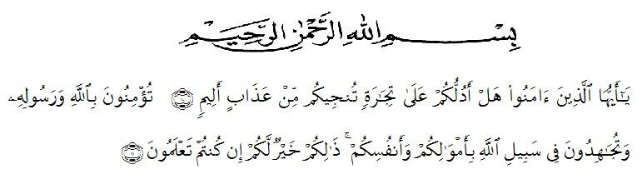
Assalamu’alaikum Wr. Wb

Artinya:
Hai orang-orang yang beriman, maukah kau aku tunjukan suatu perniagaan yang dapat menyelamatkan kamu dari azab yang pedih? (10) (Yaitu) kamu beriman kepada Allah dan Rasul-Nya dan berjihad di jalan Allah dengan harta dan jiwamu. Itulah yang lebih baik bagimu, jika kamu mengetahui (11).
Segala puji dan syukur kehadirat Allah SWT, atas rahmat dan Karunianya sehingga penulis dapat menyelesaikan skripsi ini tepat waktu. Serta shalawat beriring salam penulis hadiahkan kepada Nabi besar Muhammad SAW yang telah membawa kita dari alam kegelapan kealam yang terang benderang, dan semoga kita mendapatkan syafaatnya di akhirat kelak Aamiin.
Adapun judul Skripsi yang penulis buat adalah “Analisis Buku Tematik Kelas IV SD Berdasarkan Multiple Intelegence”
Dalam penelitian Skripsi ini penulis menyadari bahwa masih banyak kesalahan jauh dari kata sempurna. Oleh karena itu, dengan rendah hati penulis mengharapkan kritik dan saran yang konstruktur untuk kesempurnaan Skripsi ini.
Pada kesempatan ini penulis dapat menyelesaikan Skripsi dengan bantuan berbagai pihak, sebagi rasa terimakasih yang setinggi-tingginya kepada:
- Bapak Dr. KRT. Hardi Mulyono K. Surbakti, SE.M.AP selaku Rektor Universitas Muslim Nusantara Al-Washliyah Medan.
- Bapak Samsul Bahri, M.Si selaku dekan FKIP Universitas Muslim Nusantara Al-Washliyah Medan.
- Ibu Dra. Sukmawati, M.Pd selaku K.A Prodi PGSD dan Pembimbing, penulis yang telah memberikan banyak pengarahan dan membantu penulis dalam menyelesaikan Skripsi ini.
- Bapak Sujarwo,S.Pd.,M.Pd sebagai penguji 1 yang telah memberikan banyak pengarahan dan membantu penulis dalam menyelesaikan Skripsi ini.
- Ibu Arrini Shabrina Anshor,S.Pd.,M.Pd sebagai penguji 2 yang telah memberikan banyak pengarahan dan membantu penulis dalam menyelesaikan Skripsi ini.
- Bapak/Ibu dosen lingkungan fakultas keguruan ilmu dan Pendidikan khususnya dosen prodi Pendidikan PGSD yang telah mendidik penulis selama dalam proses perkulihan
- Teristimewa dari hati yang paling dalam terimakasih yang tulus kepada orang tua tercinta Ibunda Nurliani Ritonga dan Ayahanda Parmonangan Rambe dengan segala rasa hormatku atas jerih payah, perhatian, pengorbanan serta do’a yang senantiasa diberikan selama penulis melaksanakan perkuliahan.
- Terimakasih juga kepada Ketiga Adik-adik saya yang telah mensupprot saya dalam pengerjaan Skripsi ini.
- Kepada seluruh rekan-rekan seperjuangan mahasiswa FKIP Pendidikan PGSD Stambuk 2017 saya ucapkan terimakasih atas saran-saran dan masukan serta motivasi yang diberikan kepada penulis.
Akhirnya penulis berharap dengan selesainya Skripsi ini dapat memberikan manfaat bagi penulis khususnya dan pihak-pihak lainnya.Semoga Allah SWT membalas kebaikan serta memberikan rahmat dan karunia-Nya kepada kita semua. Aamiin Ya Robbal Alamin.
Medan, 2021 Peneliti

Amalia Ulfa Rambe

